# Teste 39 - Metamap DFB 2021 - Criação de bases em PT/Br - 31-08-2021

Inicio em 22:15h até 22:55

Sucesso sim( ) não(X)

No teste 36 criou as duas bases pt, no 37 nao foi

## Pré-requisitos

Instalação Metamap 2021 conforme documento <https://www.overleaf.com/project/603c54d389ae449739696960> com passos executados até (4.1.1. Executar Scripts)

$ date

$ cd public_mm/data/dfbuilder/2021

$ ln -s ../2016/* .k

No arquivo "/public_mm/bin/builddatafiles.sh" trocar:

**linha 498 para:**

echo "# NOTE: MODELOPTION is currently not supported in filter_mrconso and mm_variants" >> $WORKSPACE/dfbuilder.profile

ou ainda pode-se remover a linha ou ainda colocar # no início da linha

## alterado

**Linha 486 para:**

echo "NOTE: MODELOPTION is currently not supported in filter_mrconso and mm_variants" >> $WORKSPACE/dfbuilder.profile

Altere a linha 7 do public_mm/bin/BuildDatafiles para:

/bin/bash ${BASEDIR}/bin/builddatafiles.sh $*

atualizei tbm a primeira linha para #!/bin/bash

LEXICON_VERSION = 2020 ????

## INICIA O PASSO A PASSO

1 - Criar arquivo de log para estas execuções e saídas e gerar prints em outro word

bash | tee log_test39b.txt

date

2 - Verificar se a variável do LVG está criada

$ printenv | grep LVG_2016

3 - Verificar diretórios

cd Metamap-2021/

ls -lia

cd DUMLS/

ls -lia

cd ../public_mm/

ls -lia

cd data/dfbuilder/2021/

ls -lia

cd ../../../DB

ls -lia

cd ../sourceData

ls -lia

cd UMLS_PORTUGUES

ls -lia

cd umls

ls -lia

## tem o mesh aqui tbm?

no diretório cd Metamap-2021/public_mm/sourceData/UMLS_PORTUGUES/umls

gerar MRCONSO.mesh com o comando abaixo:

gawk -F\| '$12 == "MSH" { print $0 }' MRCONSO.RRF > MRCONSO.mesh

#### gerado ##### o comando acima pela primeira vez gerou um arquivo não vazio (0kb)

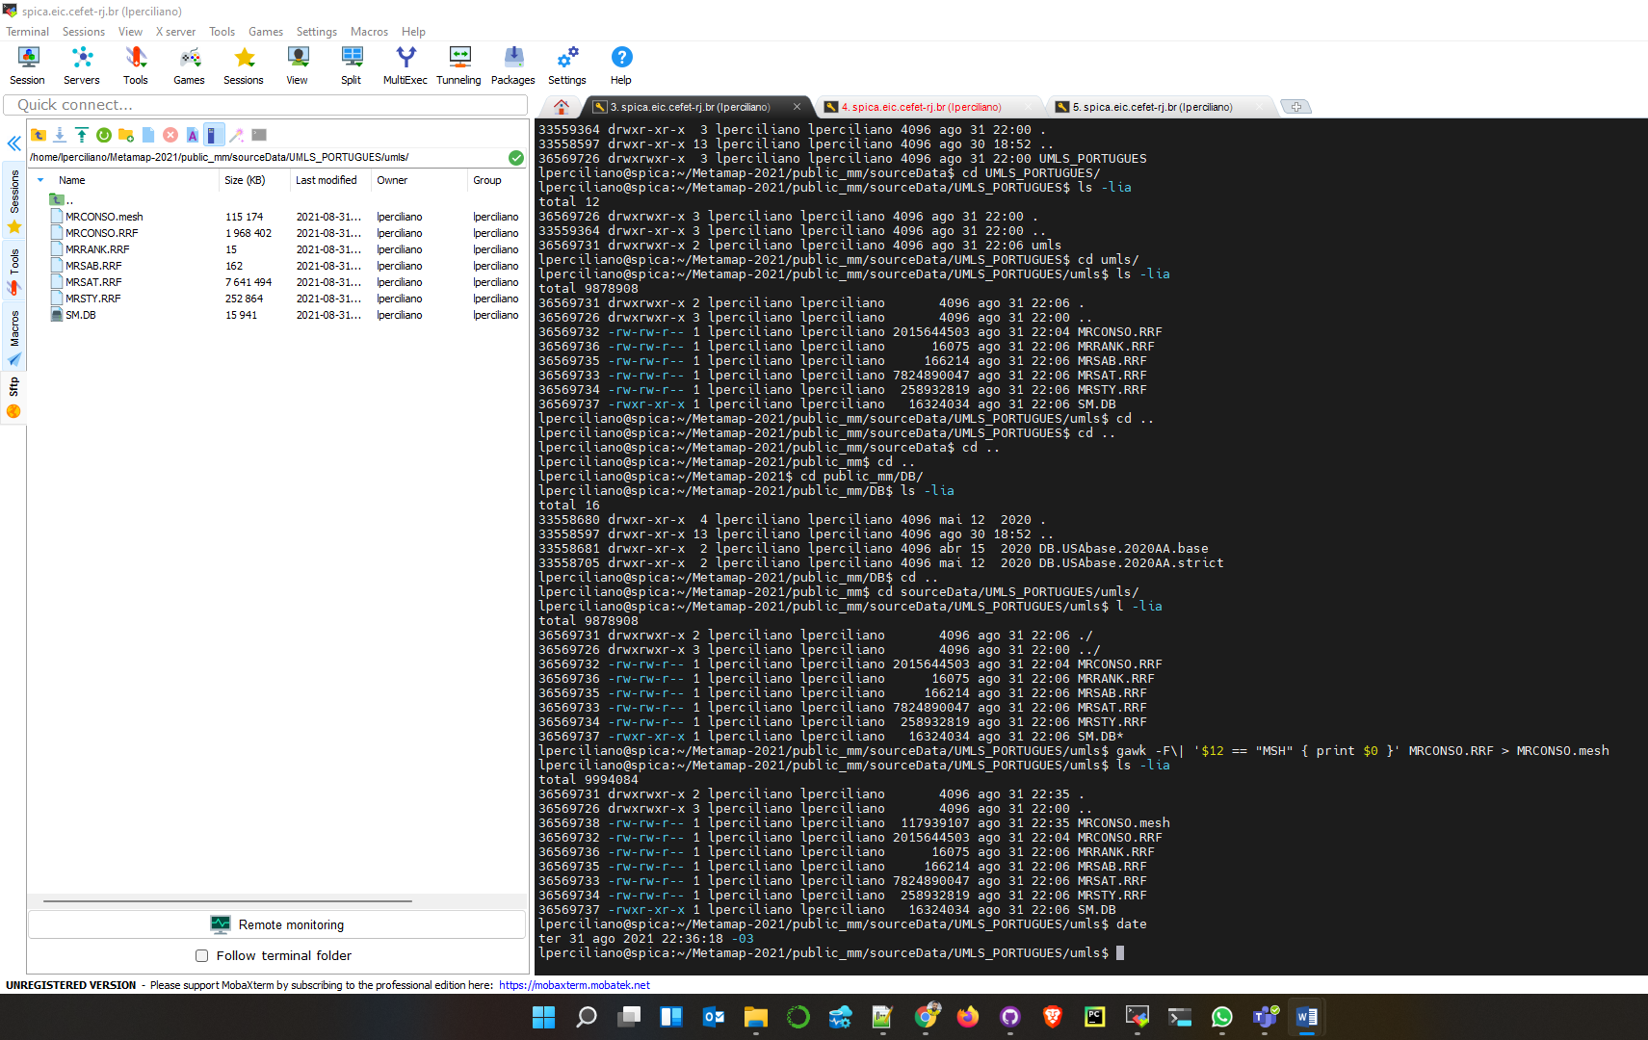

4 - Excluir as bases geradas em português do diretório /Metamap-2021/public_mm/DB/

ls -lia

rm -rf "DB.UMLS_PORTUGUES.2020AA.base" (verificar se tem q excluir essa mesma ou se ela é sobreposta – no passo 36 de sucesso não foi feito isso)

Excluir os lixos (diretórios e arquivo) do endereço abaixo caso necessário (em primeira instalação não é necessário):

5 - Excluir diretórios do /public_mm/sourceData/UMLS_PORTUGUES/

ls -lia

rm -rf "01metawordindex" "02treecodes" "03variants" "04synonyms" "05abbrAcronyms" "dfbuilder.profile"

Se rodar anteriormente ok demora alguns minutos para excluir

$ date

bash | tee log_test39b.txt

date

7 -

cd Metamap-2021/public_mm

6 -

./bin/skrmedpostctl start

7 -

./bin/BuildDataFiles

UMLS_PORTUGUES

e digite enter

9 - na pergunta: Workspace will be placed in /home/lperciliano/Metamap-2021/public_mm/sourceData/UMLS_PORTUGUES, is this okay?

digitar yes e enter

10 - Na pergunta:



MetaMap Data Sets: 1) /home/lperciliano/Metamap-2021/public_mm/DB/DB.USAbase.2020AA.strict

Use which Data Set directory? [default: 1) /home/lperciliano/Metamap-2021/public_mm/DB/DB.USAbase.2020AA.strict] - usar o default:

dá enter ????? Aqui tem colocar o meu?

12 - Na pergunta:



MetaMap Lexicons: 1) /home/lperciliano/Metamap-2021/public_mm/lexicon/data/lexiconStatic2020

Use which Lexicon file? [default: 1) /home/lperciliano/Metamap-2021/public_mm/lexicon/data/lexiconStatic2020]

use o default: digite enter

13 - Na pergunta:



1) /home/lperciliano/Metamap-2021/public_mm/data/dfbuilder/2021

Use which dfbuilder resource directory? [default: 1) /home/lperciliano/Metamap-2021/public_mm/data/dfbuilder/2021]

Escolha dfbuilder dir default: digite enter (4)

????? Aqui tem colocar o meu?

14 - Na pergunta:

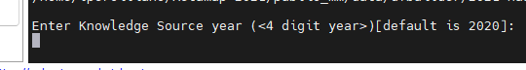

Enter Knowledge Source year (<4 digit year>)[default is 2020]:

???? 2020 ou 2021 escolha o ano do source, default: digite enter

15 - Na pergunta:

Enter Knowledge Source Release (<2 letters> (usually: AA or AB)[default is AA]:

p/ default: digite enter

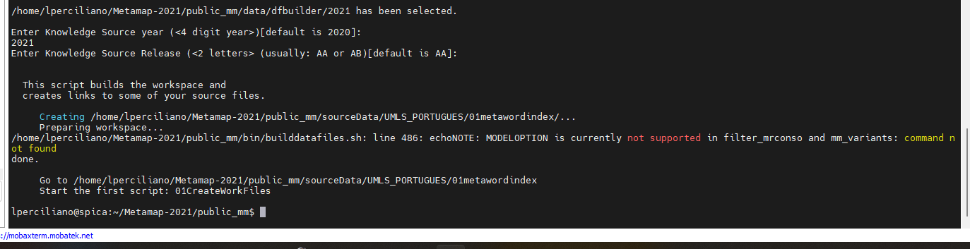

16 - Ir no arquivo /UMLS_PORTUGUES/dfbuilder.profile e trocar a primeira linha para: #!/bin/bash

- ir no diretório abaixo e deletar o arquivo "01CreateWorkFiles"

$ cd sourceData/UMLS_PORTUGUES/01metawordindex/

$ ls -lia

rm -rf "01CreateWorkFiles"

$ ls -lia

Copiar novo arquivo "01CreateWorkFiles" (este arquivo tem q estar anteriormente com permissao 777)

$ cp /home/lperciliano/arquivos-metamap/01CreateWorkFiles 01CreateWorkFiles

$ ls -lia

17 - Alterar a primeira linha dos seguintes arquivos com: #!/bin/bash

02Suppress

03FilterPrep

05GenerateMWIFiles

18 - Executar

$ ./01CreateWorkFiles

19 -

$ ./02Suppress

20 - Acessar o ./03FilterPrep e apagar da linha 101 a 111

$ ./03FilterPrep

21 -

$ date

$ ./04FilterStrict

yes

enter

2

enter

demora um tempinho ($demora +- 3:30h) iniciado em 16:27h termino em :xx

22 - Rodar o 5. provavelmente demorou e precisa voltar ao diretório e iniciar o serviço

$ cd Metamap-2021/public_mm

$ ./bin/skrmedpostctl start

$ cd sourceData/UMLS_PORTUGUES/01metawordindex/

$ ls -lia

$ ./05GenerateMWIFiles (demora uns 2 minutos)

gera alguns erros??? verificar???

$ ls -lia

23 - Acessar o diretório

$ cd ../02treecodes/

Alterar a primeira linha do 01GenerateTreecodes para: #!/bin/bash

$ ./01GenerateTreecodes

gera alguns erros

$ ls -lia

24

$ cd ../03variants/

Alterar a primeira linha do arquivo ./01GenerateVariants para: #!/bin/bash

$ ls -lia

$ ./01GenerateVariants

demora uns 2 minutos

gera alguns erros + cria vários arquivos

$ ls -lia

25 -

$ cd ../04synonyms/

Alterar a primeira linha do arquivo ./01GenerateSynonyms com: #!/bin/bash

$ ./01GenerateSynonyms

26 -

$ cd ../05abbrAcronyms/

Alterar a primeira linha do arquivo ./01GenerateAbbrAcronyms para: #!/bin/bash

$ ./01GenerateAbbrAcronyms

27 - Voltar para o diretório public_mm e executar

$ cd ../../../

$ ./bin/LoadDataFiles

enter

yes

?????? enter (default 2020AA) ????? o meu é 2021AA

yes

enter (no)

(+- 3 minutos)

28 - Executar todos os comandos do passo 3

29 -

$ cd Metamap-2020/public_mm

$ ./bin/skrmedpostctl start

$ ./bin/metamap -V UMLS_PORTUGUES -G -I

Testar os termos dor, fígado, bexiga, urina